01 декабря 2017 года стартовала Всероссийская он-лайн Олимпиада по шахматам среди обучающихся общеобразовательных учреждений.
Организаторы Олимпиады: Департамент государственной политики в сфере воспитания детей и молодежи Министерства образования и науки Российской Федерации и РГСУ.
Место проведения турнира - портал www.ChessKing.com
В олимпиаде приняла участие МАОУ СОШ №11 г.Балаково в составе 4-х обучающихся: Рассказов Петр (8 класс А), Макаров Андрей (8 класс В), Поддевалина Юлия (7 класс Б), Радькова Арина (7 класс Б). Ребят курировали педагоги МАОУ СОШ №11 Андрей Петрович Парамонов и Маник Мушеговна Камалян. Участие в олимпиаде принесло много положительных эмоций как обучающимся, так и их руководителям.
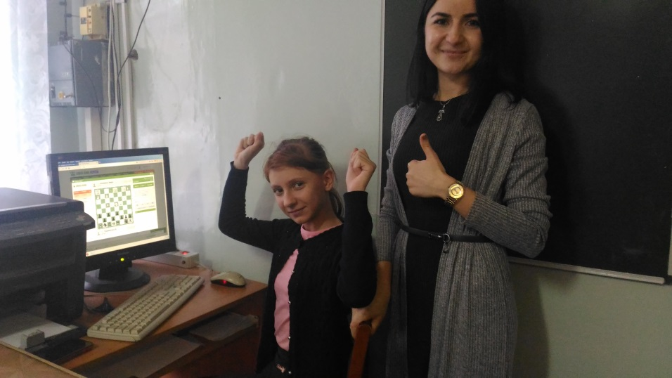
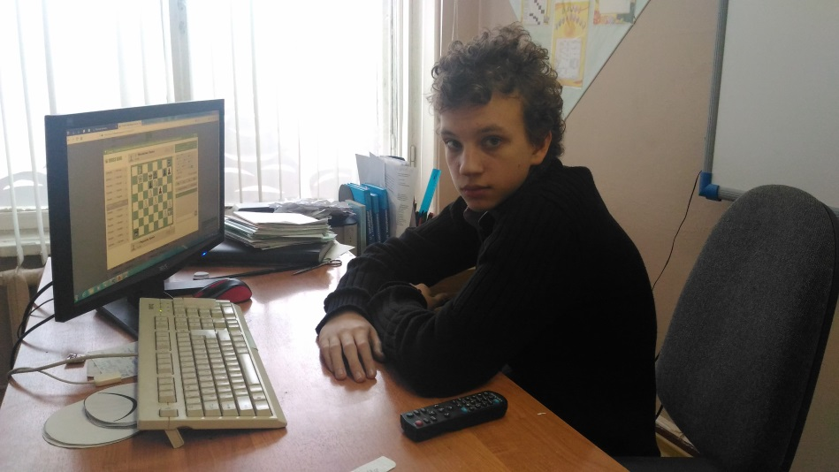
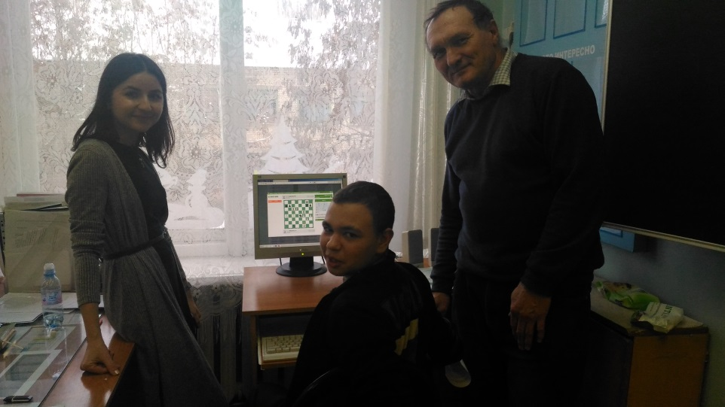
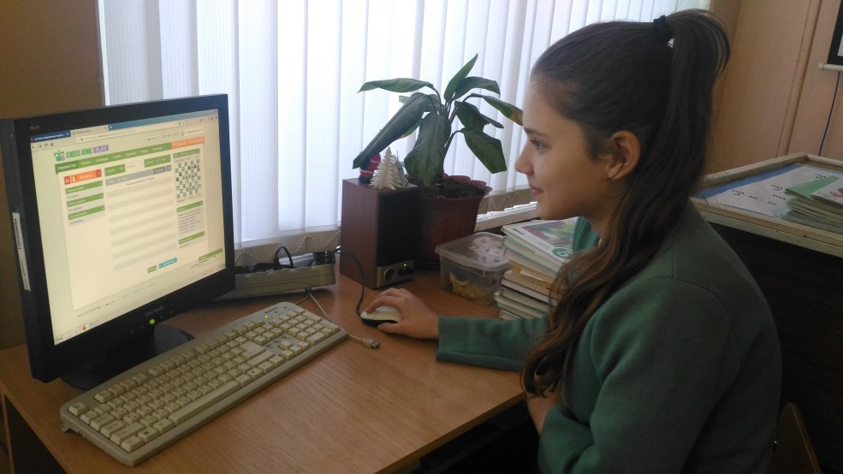
Все логины, полученные для данного турнира, все школьники могут использовать для участия в последующих турнирах и занятиях.
Учителя могут зарегистрироваться как Тренеры (меню Тренеры/Стать Тренером) и получить бесплатный доступ к 60 учебным курсам. Они могут подключить к обучению своих учеников и видеть статистику их работы. Для проведения занятий с учениками учителям рекомендуется воспользоваться на портале www.ChessKing.com режимом ОБУЧЕНИЕ.
В общей сложности для участия в он-лайн олимпиаде заявилось 1470 общеобразовательных школ России из всех федеральных округов, городов Москвы и Санкт-Петербург.
Олимпиада стартовала 1 декабря 2017 года окружным этапом среди старших школьников Приволжского федерального округа.

Так как от школ Приволжского федерального округа пришло 198 заявок, то согласно положению школьные команды округа были разбиты на две группы.
В группе А победу одержала команда МОУ Гимназия из города Балашов (Саратовская область), набравшая 10 командных очков из 10 возможных. Второе место у школы МБОУ СОШ село Русский Кашемкир (Пензенская область) у них 9 командных очков. Замкнула тройку лучших команда МБОУ Гимназия село Кушнаренково (Республика Башкортастан), также с результатом 9 командных очков.
В группе В победу одержала команда Средней школы N3 из города Кстово (Нижегородская область) с результатом 10 командных очков. Второе место у школы ГБОУ СОШ село Курумоч (Самарская область) - 9 командных очков. Третье место с 8 командными очками заняла школа МАОУ СОШ N25 из города Балаково Саратовской области.

Дополнительный матч между победителями группы А и группы B выявит финалиста от Приволжского федерального округа.

Турнирные таблицы и отчеты о турнирах доступны на www.ChessKing.com
- Таблица результатов: Приволжский ФО, группа А
- Таблица результатов: Приволжский ФО, группа B

